**TRẺ HỌC ĐƯỢC NHIỀU KIẾN THỨC GIAO THÔNG**

**TRÊN PHIM HOẠT HÌNH**

**Với những nhân vật hoạt hình ngộ nghĩnh, đáng yêu và cách tiếp cận gận gũi với trẻ nhỏ thông qua chuỗi phim hoạt hình, chương trình “Tôi yêu Việt Nam” phiên bản Vui giao thông giúp trẻ có những bài học đầu đời, hình thành nhận thức về an toàn giao thông.**

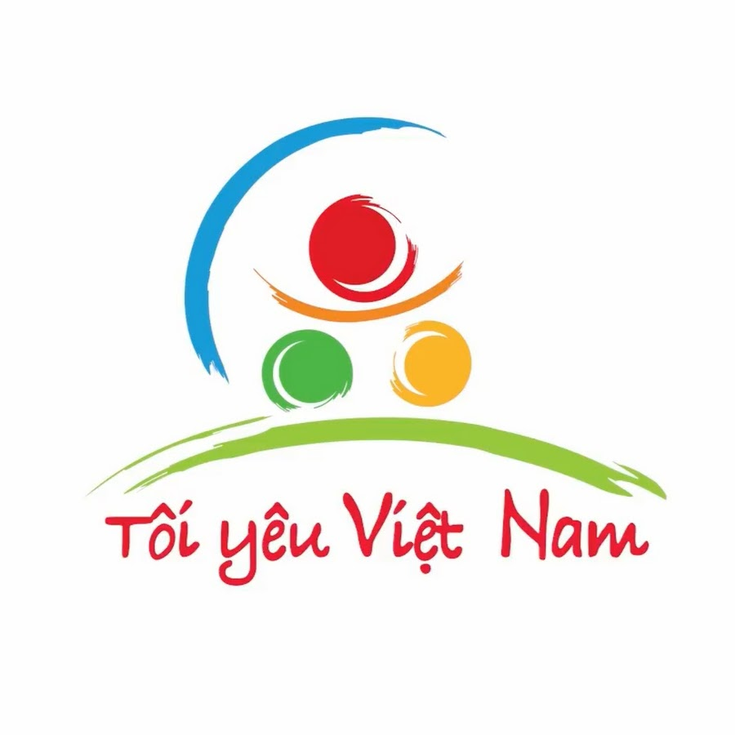

Chương trình “Tôi yêu Việt Nam” phiên bản Vui giao thông mùa hai hướng đến đối tượng trẻ em ở lứa tuổi mầm non, từ 3 – 5 tuổi. Đây là độ tuổi trẻ đang hình thành nhận thức, yêu thích khám phá thế giới xung quanh, bắt đầu cùng cha mẹ tham gia giao thông.

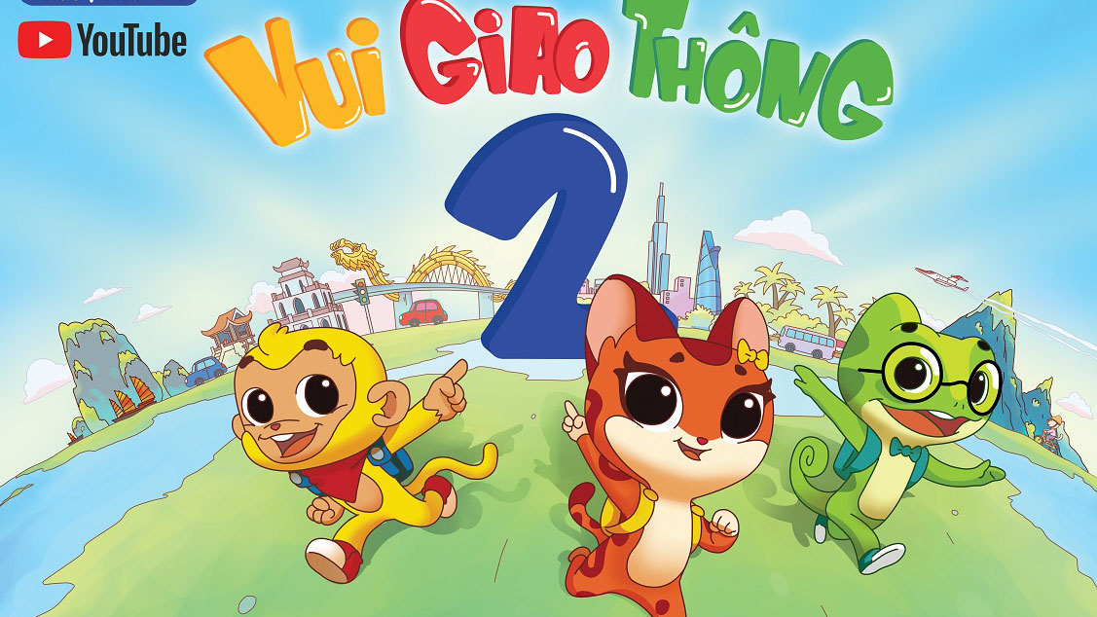

Chương trình mùa này là chuỗi phim hoạt hình với tên gọi “Vui giao thông”, có sự dẫn dắt của ba nhân vật ngộ nghĩnh Bi (khỉ), Bo (mèo) và Ben (tắc tè) với ba cá tính khác nhau. Mỗi tập phim là một chuyến phiêu lưu, mang nhiều trải nghiệm mới được truyền tải đến các bạn nhỏ thông qua lăng kính hồn nhiên, sinh động của các nhân vật hoạt hình. Bi, Bo, Ben giống như những người bạn đồng hành đáng yêu, đem đến những bài học an toàn giao thông bổ ích, dễ hiểu đối với trẻ nhỏ

https://www.youtube.com/TôiYêuViệtNam2021  
https://www.youtube.com/user/popskids  
Ba mẹ hãy cùng con khám phá những kiến thức về an toàn giao thông bổ ích nhé.